О принятии Правил по охране
труда при работе на высоте

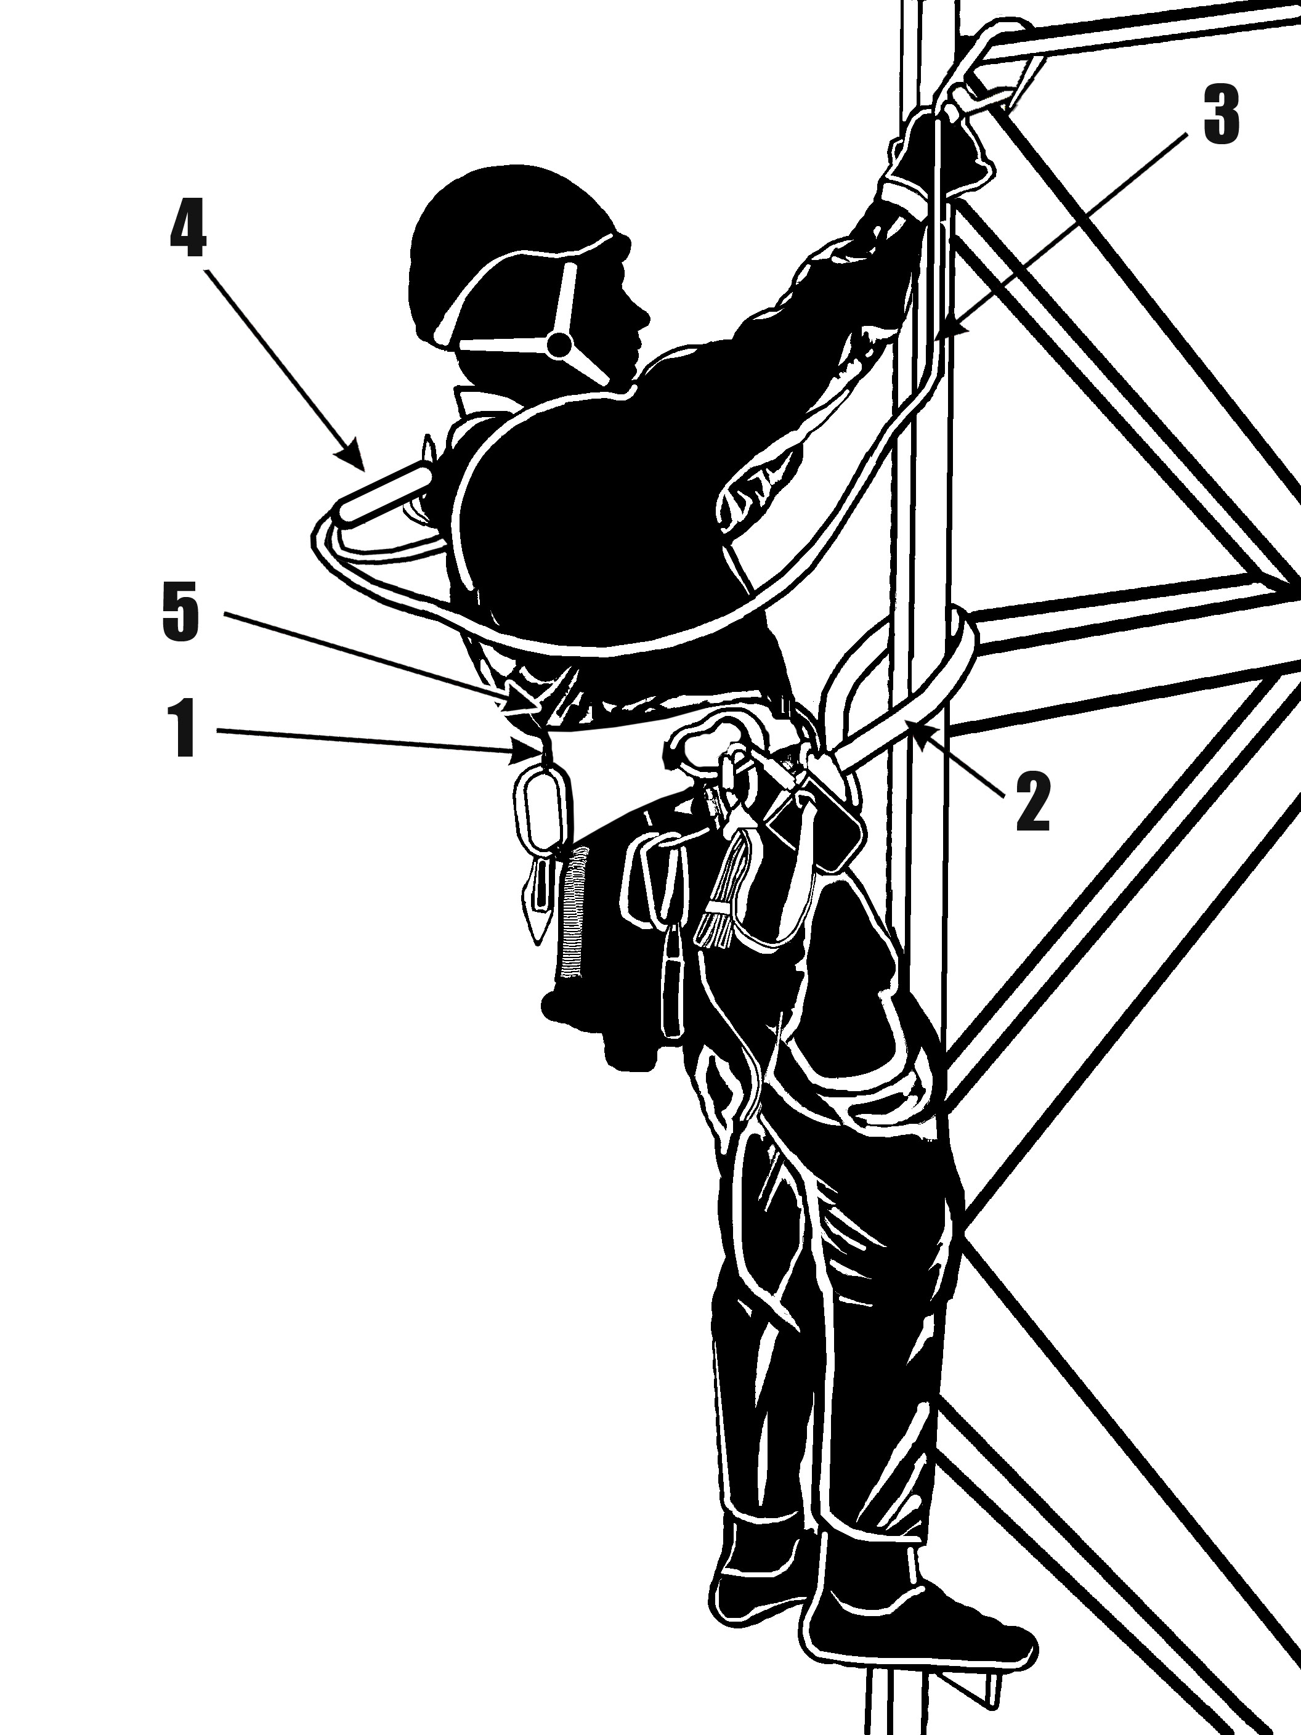

Министерство труда, занятости и миграционной политики Самарской области информирует о принятии Правил по охране труда при работе на высоте, утвержденных приказом Минтруда России от 28 марта 2014 года № 155н (зарегистрированы в Минюсте России от 05 сентября 2014 года № 33990). Указанные правила вступают в силу 6 мая 2015 года.

Приложение № 1
к Правилам по охране труда
при работе на высоте,
утвержденным приказом
Минтруда России
от «___»_________ 2014 г. № ____

Примерный перечень требований, предъявляемых к работникам, проводящим работы на высоте

1. Работники, впервые допускаемые к работам на высоте должны быть ознакомлены с:
- инструкциями по охране труда;
- общими сведениями о технологическом процессе и оборудовании на данном рабочем месте, производственном участке, в цехе;
- производственными инструкциями;
- условиями труда на рабочем месте;
- основными требованиями производственной санитарии и личной гигиены;
- обстоятельствами и характерными причинами несчастных случаев, аварий, пожаров, происшедших на высоте в организациях (на предприятиях), случаев производственных травм, полученных при работах на высоте; обязанностями и действиями при аварии, пожаре; способами применения имеющихся на участке средств тушения пожара, противоаварийной защиты и сигнализации, местами их расположения, схемами и маршрутами эвакуации в аварийной ситуации;
- основными опасными и вредными производственными факторами, характерными для работы на высоте;
- зонами повышенной опасности, машинами, механизмами, приборами; средствами обеспечивающими безопасность работы оборудования (предохранительные, тормозные устройства и ограждения, системы блокировки и сигнализации, знаки безопасности);
- безопасными методами и приемами выполнения работ.
Работники, впервые допускаемые к работам на высоте должны обладать практическими навыками применения оборудования, приборов, механизмов (проверка исправности оборудования, пусковых приборов, инструмента и приспособлений, блокировок, заземления и других средств защиты) и оказания первой помощи пострадавшим, практическими навыками применения соответствующих СИЗ, их осмотром до и после использования.

2. Работники 1 группы по безопасности работ на высоте (работники, допускаемые к работам в составе бригады или под непосредственным контролем работника, назначенного приказом работодателя) дополнительно должны быть ознакомлены с:
методами и средствами предупреждения несчастных случаев и профессиональных заболеваний;
основами техники эвакуации и спасения.

Работники 2 группы по безопасности работ на высоте (мастера, бригадиры, руководители стажировки, а также работники, назначаемые по наряду-допуску на производство работ на высоте ответственными исполнителями работ на высоте) в дополнение к требованиям, предъявляемым к работникам 1 группы по безопасности работ на высоте, должны быть ознакомлены с:
требованиями норм, правил, стандартов и регламентов по охране труда и безопасности работ; порядком расследования и оформления несчастных случаев и профессиональных заболеваний;
правилами и требованиями пользования, применения, эксплуатации, выдачи, ухода, хранения, осмотра, испытаний, браковки и сертификации средств защиты;
организацией и содержанием рабочих мест; средствами коллективной защиты, ограждениями, знаками безопасности.
Работники 2 группы по безопасности работ на высоте должны иметь опыт работы на высоте более 1 года, уметь осуществлять непосредственное руководство работами, проводить спасательные мероприятия, организовывать безопасную транспортировку пострадавшего, а так же обладать практическими навыками оказания первой помощи пострадавшему.

Работники 3 группы по безопасности работ на высоте (работники, назначаемые работодателем ответственными за безопасную организацию и проведение работ на высоте, а также за проведение инструктажей; преподаватели и члены аттестационных комиссий, созданных приказом руководителя организации, проводящей обучение безопасным методам и приемам выполнения работ на высоте; работники, проводящие обслуживание и периодический осмотр СИЗ; работники, выдающие наряды-допуски; ответственные руководители работ на высоте, выполняемые по наряду-допуску; специалисты по охране труда; должностные лица, в полномочия которых входит утверждение ППР на высоте) в дополнение к требованиям, предъявляемым к работникам 2 группы по безопасности работ на высоте должны:
- обладать полным представлением о рисках падения и уметь проводить осмотр рабочего места;
- знать соответствующие работам правила, требования по охране труда;
- знать мероприятия, обеспечивающие безопасность работ;
- уметь организовывать безопасное проведение работ, разработку плана производства работ; оформлять наряды-допуски, осуществлять надзор за членами бригады;
- уметь четко обозначать и излагать требования о мерах безопасности при проведении целевого инструктажа работников;
- уметь обучать персонал безопасным методам и приемам выполнения работ, практическим приемам оказания первой помощи;
- обладать знаниями по проведению инспекции СИЗ.

Требования, предъявляемые к работникам 3 группы по безопасности работ на высоте: старше 21 года, опыт работы на высоте более 2-х лет.

Приложение № 2
к Правилам по охране труда
при работе на высоте,
утвержденным приказом
Минтруда России
от «___»_________ 2014 г. № ____

Рекомендуемый образец

Удостоверение о допуске к работам на высоте

Лицевая сторона удостоверения о допуске к работам на высоте (далее - удостоверение):

наименование организации, выдавшей удостоверение
УДОСТОВЕРЕНИЕ №
Фото  3 х 4 | Фамилия  Имя  Отчество  (профессия, должность)  (организация)
Фото  3 х 4 |  | Дата выдачи  __ ____ 20__ г. | Действительно до  __ ____ 20__ г.
Фото  3 х 4 |  | Личная подпись

Оборотная сторона удостоверения:

Прошел(ла) обучение безопасным методам и приемам выполнения работ на высоте

Решением аттестационной комиссии
может быть допущен(а) к работе _____
_____
(наименование работы)
Основание: протокол № ________ от _____ _______________ 20______ г.

Руководитель организации,
выдавшей удостоверение
(подпись) (фамилия, инициалы)
М.П.

Примечания:
1. Удостоверение является документом, удостоверяющим право работника на указанную самостоятельную работу.
2. Удостоверение должно постоянно находиться при работнике во время выполнения им служебных обязанностей и предъявляться по требованию должностных лиц организации, осуществляющих контроль за соблюдением трудового законодательства у работодателя, а также должностных лиц, осуществляющих государственный надзор за соблюдением трудового законодательства.
3. Удостоверение считается действительным до окончания срока его действия, если изменилась фамилия работника или произошла реорганизация предприятия без изменения технологического процесса и при этом наименования должностей, должностные обязанности и условия труда работников не изменились.
4. Удостоверение выполняется ламинированным. Размер удостоверения
90 мм х 60 мм.

